**宜昌國中109學年度上學期 第三次段考八年級 社會科試題 (題目共7頁)**

**★★第7頁須交回計分**

**【地理】命題教師:黃清銓老師**

**一、課本習作基礎題(每題5分，共25分)**

1. **關於全球暖化的影響，下列何者正確： (習作 p.16)**

**(甲)登革熱疫情北移，位處溫帶氣候區的東京爆發疫情 (乙)連接太平洋與大西洋的北極航道開始可以通行**

**(丙)北極海的海冰減少，海水面下降 (丁)森林面積減少，使二氧化碳被分解的量減少，地表平均溫度降低**

(A)甲乙 (B)乙丙 (C)丙丁 (D)甲乙

1. **大洋洲是指下列哪些地區的總稱? (課本 P.72)**

(A)世界三大洋上的所有島嶼 (B)澳大利亞和太平洋上的三大島群 (C)大西洋上的所有島嶼 (D)東、西印度群島的合稱

1. **下列哪一個國家北島多火山地形，南島多冰河地形，地理景觀豐富，故有『活的地形教室』之稱? (課本 P.76)**

(A)吐瓦魯 (B)紐西蘭 (C)澳大利亞 (D)吉里巴斯

1. **下列有關地球南、北兩極地區的敘述何者完全正確無誤? (課本 P.79-81)**

(A)極區是指回歸線到極圈之間的範圍 (B)北極的主體是2000公尺的高原，是全球地表上最寒冷的地方

(C)飛越南極上空是歐、亞、北美三洲間最短路徑 (D)因為緯度高，氣溫低、降水量少，故呈現寒漠景觀

1. **下列對南極地區的描述何者完全正確無誤？ (課本 P.82)**

(A)南極的主權屬於有科學家進駐的國家所有 (B)南極當地只有因紐特等少數居民定居

(C)南極地區號稱是至今尚未被開發的地區 (D)南極的主體為歐、亞、非三洲所圍繞的南冰洋

**二、進階理解單選題 (每題5分，共35分)**

1. **澳洲除了有袋鼠和無尾熊外，還有鴨嘴獸、袋熊等世界上其他地方沒有的獨特野生動物，這與下列哪項原因最有關？**(A)氣候乾燥少雨，導致動物營養不良而突變 (B)長期位置孤立，遠離其他陸塊，物種獨立演化

(C)因全球暖化導致此些物種逃到澳洲避難 (D)中、西部沙漠廣大，且大分水嶺縱貫，阻隔物種接觸 **(習作 p.20改)**

1. **下列何者最有可能是大洋洲各國或各地區間傳統的交通工具？(課本P.70-71)**

|  |  |  |  |
| --- | --- | --- | --- |
| **(A)** | **(B)駱駝功能齊備的沙漠之舟| 動物行星| 人間福報** | **(C) 狗狗拉雪橇活動太受歡迎引起危害雪橇犬的隱憂… | 埃頻道Ai Channel**  **我想告訴世界所有政府的訊息很明確：**  **第一，別再課所得稅，改課二氧化碳稅，**  **請針對汙染課稅。**  **第二，別再補助化石燃料產業。**  **第三，2020年前，完全停止建造火力發電廠。** | **(D)** **https://i3.read01.com/SIG=31d1imf/304f4c30476641486953.jpg** |

1. **現任聯合國秘書長古特瑞斯在2017年就任後曾發表如右表中的言論。**

**請問：古特瑞斯上述的言論最有可能是要呼應下列哪一個會議的主題？**

(A)WHO年度大會 (B)APEC年度大會

(C)中國一帶一路年會 (D)2015年巴黎氣候協議

1. **現在世界各國都在關心全球暖化議題：「如果全球持續暖化，南極大陸冰原面積逐漸縮小，海平面上升會影響到許多地勢低平區域。」若想要最完整且清楚的看到南極大陸冰原變化，應該選擇下列哪一個範圍的圖片？**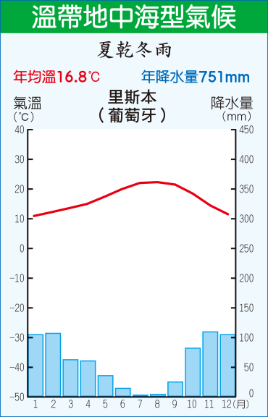

(A) (B) (C) (D)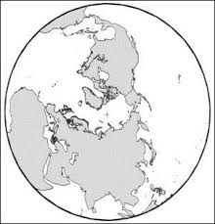

1. **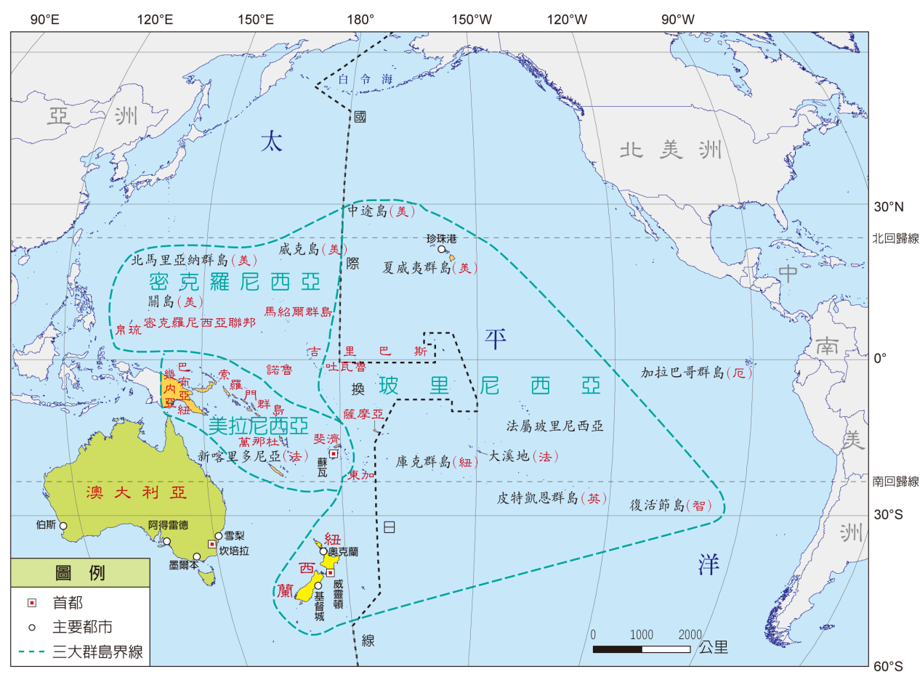請由右圖中的國際換日線位置判斷，選項中哪個國家、地區和臺灣的日期不同？ (習作p.17)**

(A)紐西蘭 (B)諾 魯   
(C)大溪地 (D)薩摩亞

1. **下表為某一個國家的簡介。**

|  |  |
| --- | --- |
| **項目** | **說明** |
| **位置** | **5°S～10°S，176°E～179°E** |
| **地形特徵** | **珊瑚礁島** |
| **平均高度** | **2至3公尺** |
| **水文特徵** | **全國無河流** |

**請根據該國的地理特徵判斷，下列何者是該國在全球氣候變遷下最可能面臨的環境災害？** 【106年 會考】

(A)海水面上升導致國土萎縮 (B)降雨稀少致長期乾旱 (C)土石流發生頻率增加 (D)土地沙漠化範圍擴大

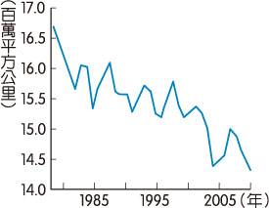

1. **右圖顯示歷年2月分北極海冰範圍變化情形，該變化趨勢與下列同時期何者的變化趨勢最為相似？** 【104年 會考】

(A)全球淡水資源需求 (B)全球海平面的高度

(C)全球熱帶雨林面積 (D)全球二氧化碳濃度



**三、圖表應用題組題(共8小題，每題5分，共40分)**

**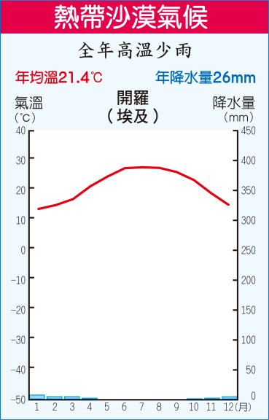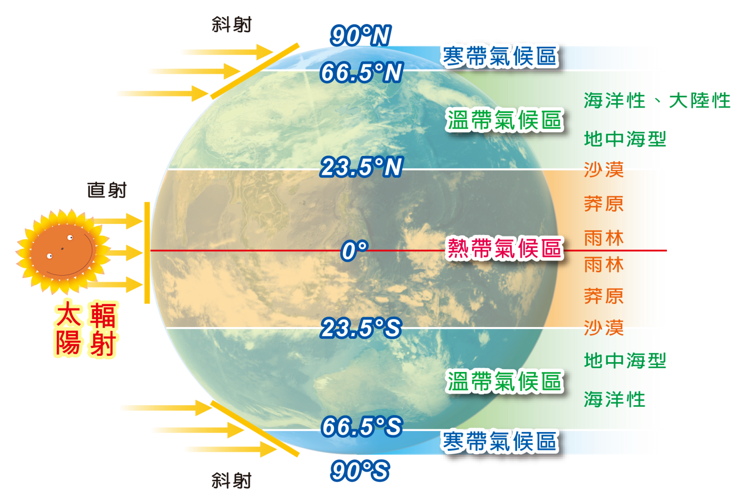(一)請仔細研讀下方的圖表，並依據圖表內容回答下列第13-15題:**

丙 圖

乙 圖

|  |  |  |
| --- | --- | --- |
| 甲 圖 |  |  |
| 丁 圖 | **D:\SVN成片期\ebook_109_1\多媒體\翰林\國中社會\06備課資料庫\01國中地理備課資料庫8上提前進度\11_教具圖檔\8上地理課本圖片\L02-1\圖2-1-2　全球年降水量分布圖-A溫帶地中海型氣候.png**  戊 圖 | 己 圖 |

****

1. **由上方右圖判斷，氣候學上將全球氣候分為熱帶、溫帶、寒帶三大氣候區的主要分類依據為何?**

(A)全年降水量的多寡 (B)居住人口的密度高低 (C)太陽輻射地表的角度 (D)永晝、永夜現象的有無

1. **『中美洲巴拿馬運河世界著名，在1881年時，最早興建者為**[**法國人**](https://zh.wikipedia.org/wiki/%E6%B3%95%E5%9C%8B%E4%BA%BA)[**斐迪南·德·雷賽布**](https://zh.wikipedia.org/wiki/%E6%96%90%E8%BF%AA%E5%8D%97%C2%B7%E5%BE%B7%C2%B7%E9%9B%B7%E8%B5%9B%E5%B8%83)**，想以法國成功興建蘇伊士運河的經驗為藍圖，但卻嚴重忽略了巴拿馬地區全年高溫多雨又極度悶熱的氣候特性，且當地突發的**[**暴雨**](https://zh.wikipedia.org/wiki/%E6%9A%B4%E9%9B%A8)**、導致**[**洪水**](https://zh.wikipedia.org/wiki/%E6%B4%AA%E6%B0%B4)**多發。同時，工地密林中遍布**[**毒蛇**](https://zh.wikipedia.org/wiki/%E6%AF%92%E8%9B%87)**、**[**昆蟲**](https://zh.wikipedia.org/wiki/%E6%98%86%E8%99%AB)**和**[**蜘蛛**](https://zh.wikipedia.org/wiki/%E8%9C%98%E8%9B%9B)**，導致當地的**[**黃熱病**](https://zh.wikipedia.org/wiki/%E9%BB%84%E7%83%AD%E7%97%85)**、**[**瘧疾**](https://zh.wikipedia.org/wiki/%E7%96%9F%E7%96%BE)**等**[**熱帶疾病**](https://zh.wikipedia.org/w/index.php?title=%E7%83%AD%E5%B8%A6%E7%96%BE%E7%97%85&action=edit&redlink=1)**肆虐，在8年後工程宣告失敗時已導致超過了22,000名工人死亡。』根據上文內容，巴拿馬運河應該位在下列哪一個代號所在的氣候區內?**  (資料來源:維基百科)

(A)甲圖 (B)丙圖 (C)丁圖 (D)戊圖

1. **開班會時大家討論畢業旅行的地點，主席請同學投票選出喜歡的氣候特徵。右表為投票出來的結果，請根據公民課『開班會表決的規則』，主席最後應該裁定畢業旅行地點要安排到下列哪一個代號所在的氣候區？**

|  |  |
| --- | --- |
| **喜歡的氣候特徵** | **票數** |
| **全年有雨** | **4** |
| **夏乾冬雨** | **13** |
| **夏雨冬乾** | **3** |
| **全年乾燥** | **9** |

(A)乙圖 (B)丁圖 (C)戊圖 (D)己圖

**(二)右圖(一)為澳洲氣候分布圖，請依據圖中資料回答下列第16-18題：**

1. **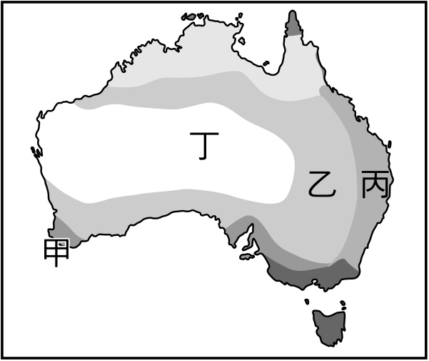澳洲的人口和都市主要集中在丙這個氣候區內(如雪梨和布里斯班)，請問丙區會成為澳洲的精華區之原因下列哪些是正確的? (習作 P.19)**  
   (甲)沿海地形平坦 (乙)位東南信風迎風坡 (丙)終年西風吹拂 (丁)多火山地熱資源

(A)甲乙 (B)乙丁 (C)丙丁 (D)甲丙

1. **圖中丁區為澳洲的熱帶沙漠氣候，造成此種氣候的主要原因為何?**

**戊**

(A)臭氧層破洞的影響 (B)位在西風的背風坡

圖(一)

(C)距海遙遠、深居內陸 (D)副熱帶高壓籠罩

1. **「Australia」一詞我們將之翻譯為「澳大利亞」。此一塊陸地面積廣大，但又四周環海，故又有『島洲』之稱。所以在台灣，我們一般會將澳大利亞簡稱為『澳洲』。綜合上文及第17題，請問下列哪一個稱號也符合澳大利亞的地理特性？**

(A)北方的白色大地 (B)活的地形教室 (C)南方的乾燥大陸 (D)世界寒極

圖(三)

圖(二)

**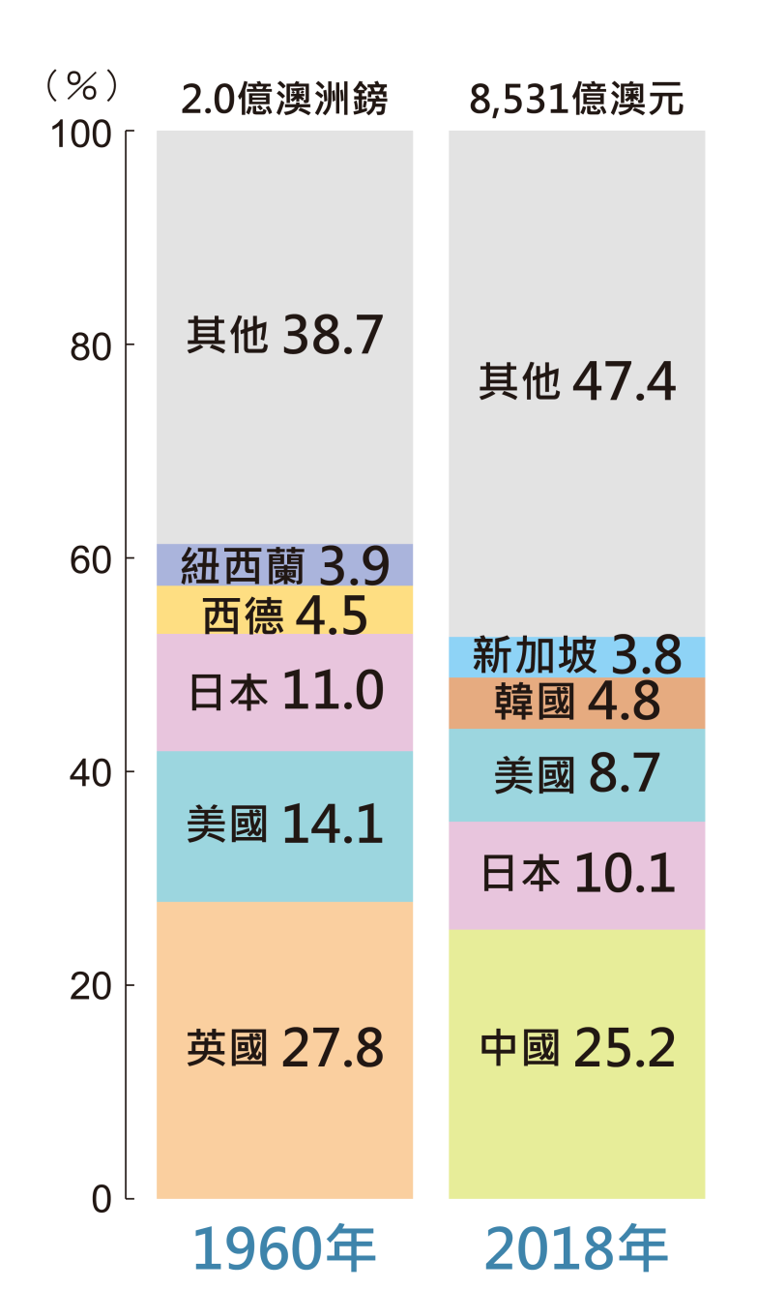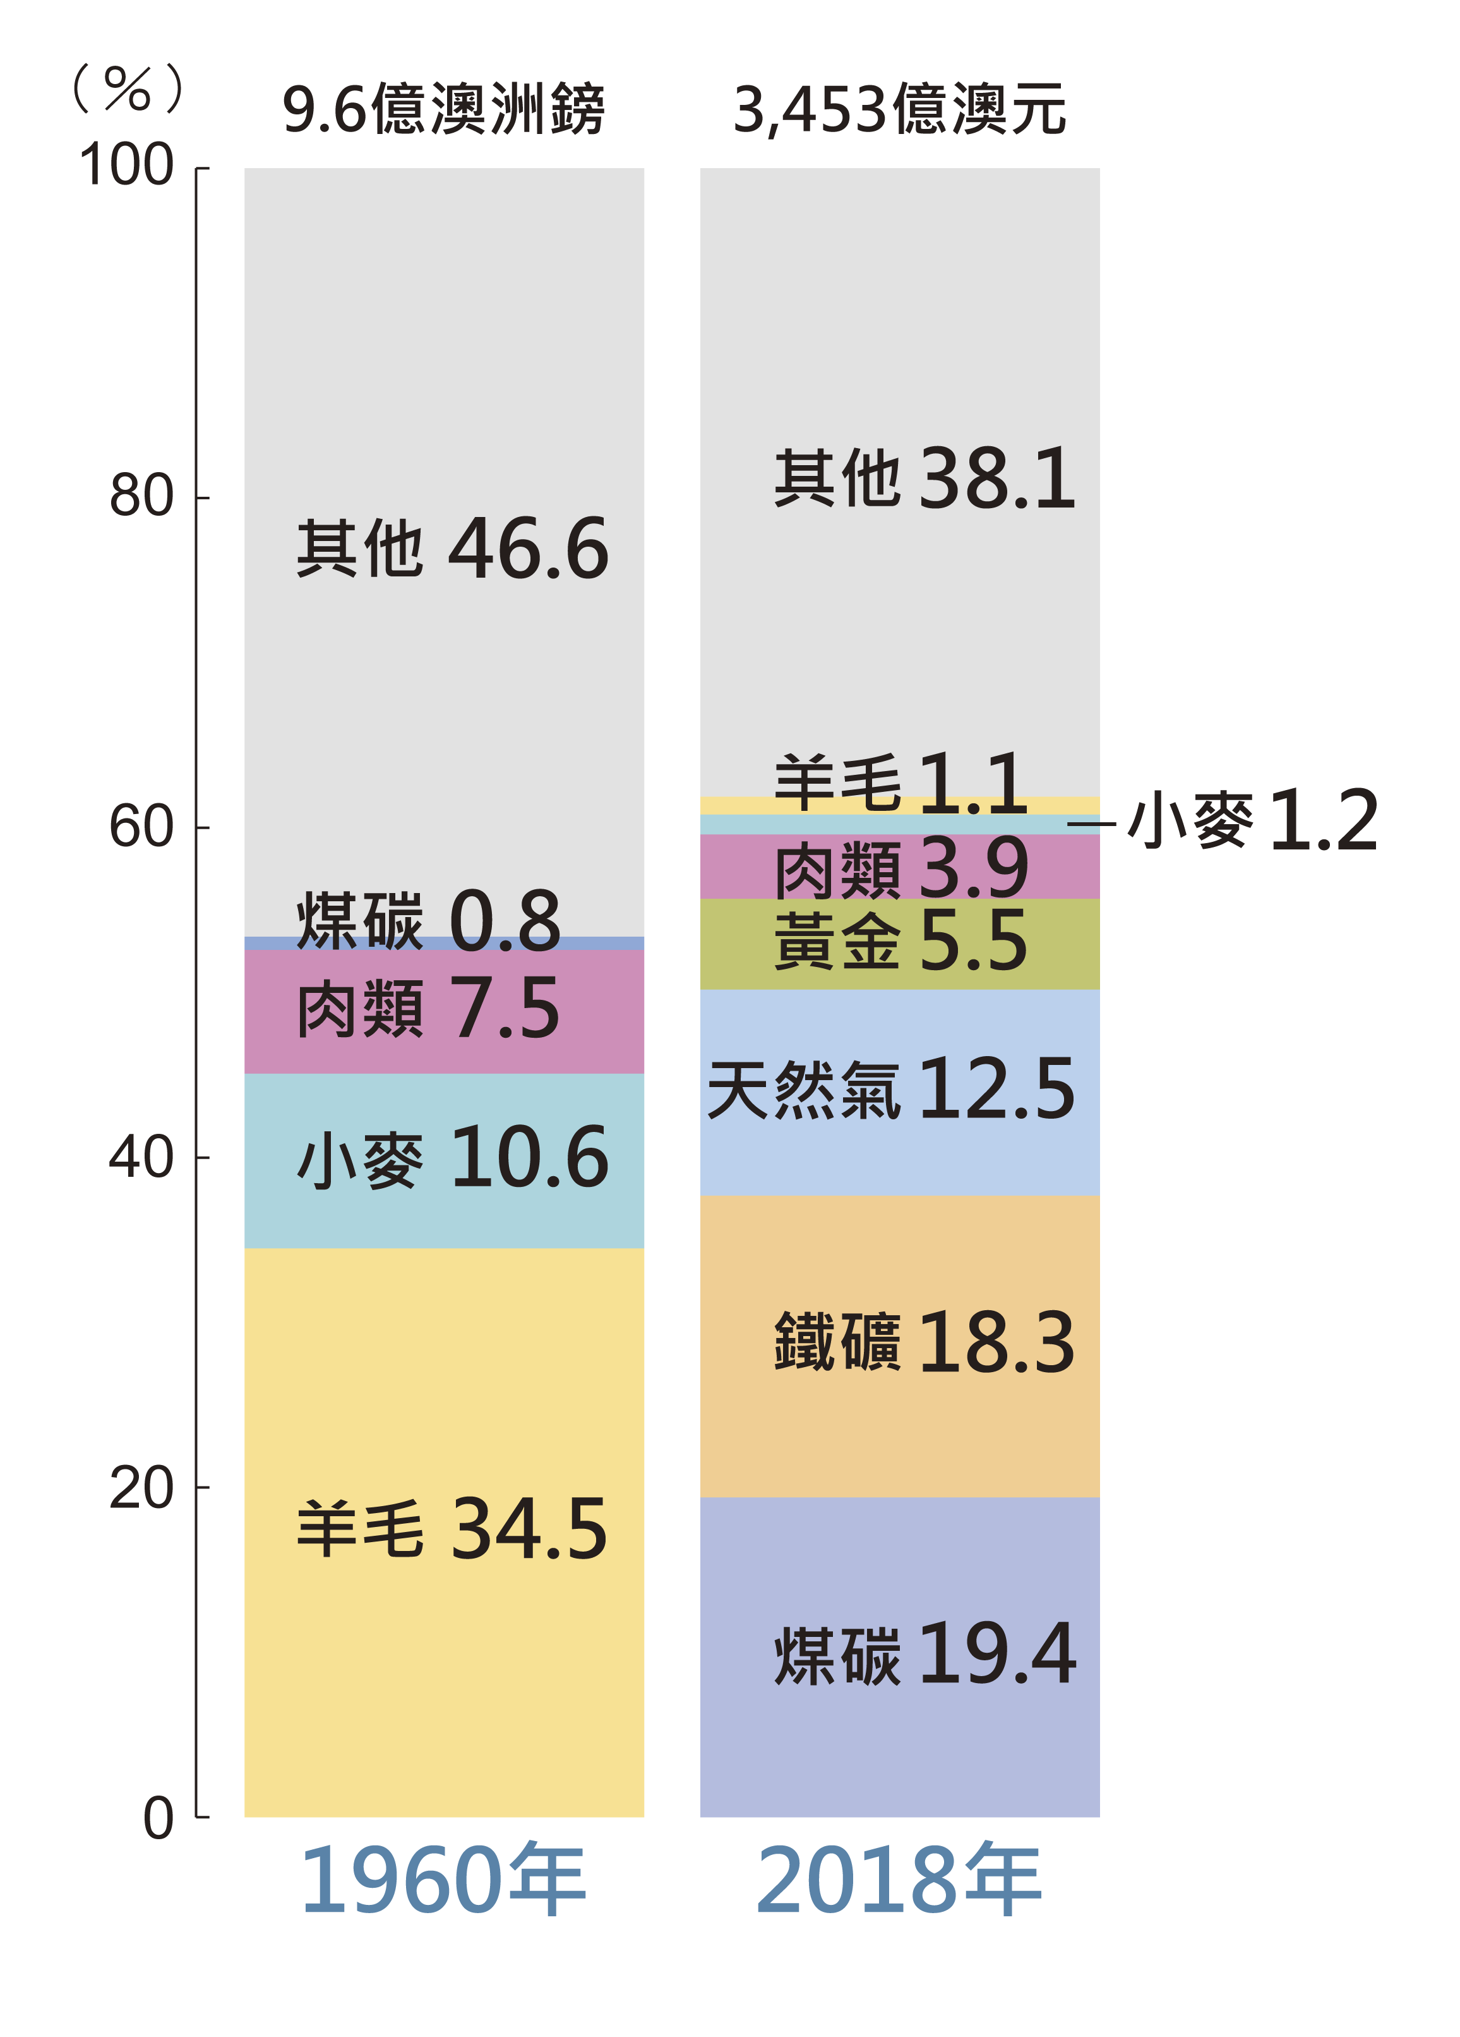(三)依據右方兩圖(二)及(三)回答下列第19~20題:**

1. **右圖(二)為澳洲出口品變化圖，請問由圖中的變化可以得知下列何者的敘述何者最貼近事實?**

(A)現今澳洲的總出口值有一半以上是農、畜牧產品。

(B)近來澳洲的產業結構變化越來越趨向單一類型產業。

(C)因豐富的礦產出口，近年來澳洲也大力發展工礦業。

(D)受到工礦業的排擠，澳州已經不再將農牧產品出口。

1. **右圖(三)為澳洲主要經貿夥伴比例圖，請由下方的新聞報導內容，並參閱圖(三)中不同年代的變化來分析判斷，下列描述何者最符合現今的國際情勢?**

(BBC [商周頭條](https://www.businessweekly.com.tw/OpinionArticle?DocNo=0000000261) 香港經濟日報 2020年6月~11月 毛遠揚 張庭瑋 綜合報導)

**在過去十年，中國一直是澳大利亞最大的貿易伙伴。在2019年，澳洲的出口總額當中，中國就佔了32.6%。去年，澳大利亞生產了超過800萬噸金黃的大麥，用作釀啤酒和做豬飼料。中國買下了當中超過一半，付的還是高於其他國家的價格。**

**但是2020年5月，中國對澳大利亞大麥加徵80%關稅。這發生在澳大利亞響應美國而呼籲調查2019年底的武漢肺炎病毒源頭之後。這在澳大利亞國內引起軒然大波：中國是在為自己對冠狀病毒疫情處理失當的指控報復嗎？彭博社也指稱，中國已下令貿易商自2020年11月中起，停止購買至少7類澳洲產品包括煤炭、大麥、銅礦、糖、木材、葡萄酒和龍蝦。中國商務部在11月27日公告，從28日起中國對澳洲進口葡萄酒課徵107.1％至212.1％的高額反傾銷稅。**

**很多人開始敦促澳大利亞減小對中國的經濟依賴。澳大利亞已經作出努力，總理莫里森今年安排了一切訪問印度的行程，莫里森去年也到越南訪問，再加上印尼、日本和韓國等國的合作，澳大利亞可能會依靠這些國家，來降低對中國的依賴。**

**澳大利亞已經比很多國家更不依賴出口品的產值了，出口產值約佔澳大利亞GDP的20%，相較之下，2019年台灣的出口產值約佔GDP的65%。但是出口產品的產業，卻直接關係到澳大利亞人民的就業和福利，這使得中國成為澳大利亞經濟成長與維持社會福利的一大動力。**

**『澳大利亞，到底該往哪裡走?』**

(A)澳洲已經和印度組成經濟同盟，改以將煤礦出口到印度，來反擊對抗中國的經濟霸凌行動。

(B)雞蛋不該放在同一個籃子裡，雖然不容易，但澳洲已經在努力將出口的貿易對象國多元化。

(C)近年來，澳洲已經開始積極與歐美各國建立更多方的貿易關係，中國早已經不是澳洲的最大貿易出口國了。

(D)中國承認已經聯合其他的盟友國家，對於澳洲附和美國調查武漢肺炎來源，要對澳洲採取更嚴厲的經濟報復行動。

【歷史科】**命題教師:邱騰玄老師**

**單一選擇題，共20題，每題五分**

1. 17世紀後，隨著歐洲人前來亞洲貿易，美洲的白銀被歐洲人用來買南洋群島的香料和中國的生絲、瓷器，白銀因而大量湧入中國，造成中國貨幣經濟的重大變化。直到下列何事發生之後，白銀大量流出中國？   
   (A)鄭和下西洋後 (B)鴉片大量進入中國後   
   (C)英國打敗中國後 (D)清廷收復臺灣後。
2. 清代時，英國兩次派遣特使到中國請求改善通商限制，但卻無功而返，他們訝異的並不是因為中國蠻橫的貿易制度，而是令其啼笑皆非的規矩。請問：上述的規矩所指為何？   
   (A)跪拜禮節問題 (B)中式用餐禮儀   
   (C)強迫使用漢文溝通 (D)音樂樂風的偏好。
3. 1905年的中國報紙報導：「這一場戰爭，是君主立憲戰勝君主專制的最佳寫照。我們的政府應該也要仿行君主立憲的體制，讓國家富強。」根據上述的內容，所指的應是下列哪場戰爭？　  
   (A)鴉片戰爭　 (B)英法聯軍　  
   (C)日俄戰爭　 (D)八國聯軍
4. 自強運動主要是清廷因為戰爭的失利而展開，然而卻也因為一場戰爭的敗北而告一段落。請問：使自強運動開始與結束的戰爭分別為下列何者？　  
   (A)鴉片戰爭、甲午戰爭　(B)鴉片戰爭、清法戰爭　  
   (C)英法聯軍、甲午戰爭　(D)清法戰爭、甲午戰爭
5. 清代某大臣上奏：「兩年前，我們選送六位廣方言館學生到北京考試，後來總理衙門來函稱讚這六名學生表現卓越。有鑑於新開埠的港口及地方上新建的學堂亟需人才，將由這批學生來擔任相關職務。」這份奏摺所陳述的情況最可能發生在下列何時？　  
   (Ａ)三藩之亂期間　 (Ｂ)鴉片戰爭之時　  
   (Ｃ)英法聯軍之時　 (Ｄ)自強運動期間。
6. 阿龍是清末的知識分子，他認為當時的中國面對列強的侵略，必須要大力改革，才能救亡圖存。因此他主張以光緒皇帝為首，改革政治制度、精簡政府機構，設立京師大學堂等。依上述內容來判斷，阿龍最可能會參與下列哪一事件？　  
   (Ａ)鴉片戰爭　 (Ｂ)太平天國　  
   (Ｃ)自強運動　 (Ｄ)戊戌變法。
7. 數年前在國際的拍賣會場上，曾出現清代圓明園的文物，這些珍寶的外流，最主要是肇因於下列哪一項事件？　  
   (Ａ)鴉片戰爭　 (Ｂ)英法聯軍　  
   (Ｃ)太平天國　 (Ｄ)三藩之亂。
8. 小秦看到有篇介紹某位清末歷史人物的文章，其中敘述：「他與一批有志之士上書請願，鼓吹政治革新的理念，主張維新變法。後來，他得到皇帝支持，開始推動政治改革，但因守舊派發動政變，推翻改革，他只好逃亡海外。」根據以上的敘述，這篇文章介紹的歷史人物應是下列何者？　  
   (Ａ)曾國藩　 (Ｂ)林則徐　  
   (Ｃ)康有為　 (Ｄ)孫中山。
9. 清末義和團，受到排外情緒的影響，開始仇殺洋人，當義和團開始從事排外活動時，是以何為號召？   
   (A)扶清滅洋 (B)驅逐韃虜  
   (C)反清復明 (D)創建民國。
10. 某城市觀光資料提到：「本市原本是一個小縣城，是晚清首次對外開港的五大港之一，此後，外國人移居本地漸增，也開闢棋盤式的西式道路，西方物質文明快速輸入。」請問：此城市最有可能是下列何者？　  
    (A)南京　(B)安平　(C)天津　(D)上海
11. 有文章描述如下：『如果一身舊衣服，公共電車的車掌會不聽你的話停車，公園看守會格外認真的檢查入門券，大宅子的門丁會不許你走正門。所以有些人寧可居斗室，餵臭蟲，一條洋服褲子卻每晚必須壓在枕頭下，使兩面褲腿上的褶痕天天有稜角。』請問上述情況會出現在什麼樣的時空背景下？　  
    (A)宋末元初　 (B)元末明初　  
    (C)明末清初　 (D)清末民初

|  |
| --- |
| 甲： 我辛苦寒窗苦讀十年，為了科考一舉成名，光耀門楣，如今一切成了泡影。  乙： 幾年前，皇帝就提要廢除科舉考試，只是沒貫徹執行。現在由太后提出，等於是斷了我們的出路，我們以後該何去何從呢？ |

1. 右列對話為兩位知識分子，正在討論最近清政府所公布的詔令，請問：根據這兩位知識分子的談話內容可知，當時政府在推動哪項改革？  
   (A)自強運動 (B)戊戌變法  
   (C)立憲運動 (D)庚子後新政
2. 由於戰爭失敗，國勢動盪不安，光緒皇帝下詔，進行「戊戌變法」的改革。請問：下列選項中，何者可能是這次改革的內容？　  
   (A)主要著重模仿西方器物，講求船堅炮利　  
   (B)謀求制度層面的革新，並落實新式教育體制的建立　  
   (C)設立中國第一個辦理外交事務的現代機構「總理各國事務衙門」　  
   (D)在這次的改革中，廢除科舉，正式結束這項持續一千三百多年的選才辦法。
3. 西元　1850　年代，一名英國人在廣州毆打了當地居民，但是當地官府無法將他治罪，只能把他交給英國領事來處理。這是因為當時清廷與英國簽定下列哪一種協議？　  
   (A)租界　　 (B)協定關稅  
   (C)領事裁判權　　 (D)片面最惠國待遇。
4. 上海外灘目前仍留有哥德式、羅馬式、巴洛克式等風格各異的西式洋房古蹟，象徵著清末以來上海的特殊地位。上海清末以來成為外國人居住、經商之地，這是由於清末政府與外國有何種協議？   
   (A)租界　　 (B)協定關稅  
   (C)領事裁判權　　 (D)片面最惠國待遇。
5. 有一則徵婚啟事：「第一、不纏足。第二、識字。第三、男子不娶妾。第四、丈夫死後，妻子可以改嫁。第五、意見不合，可以離婚。」這則啟事的時空背景為何？   
   (A)唐代民族文化開放 (B)元代外來文化傳入   
   (C)清中葉開港通商 (D)清末自由思想引進
6. 清末某種產業的發展，被認為促進了城市庶民文化、激起人民對公共事務的關心，甚至提升了識字率與西學知識的普及。請問：該產業為下列何者？  
   (A)報業 (B)電影業   
   (C)汽車業 (D)餐飲業。
7. 有評論如下：「鴉片戰爭改變了近代中國與外國的關係，使中國由中國的世界走向世界的中國。」下列有關鴉片戰爭的敘述，何者正確？  
   (A)導因於光緒皇帝派大臣到廣州查禁鴉片 (B)遠因是英國希望打破中國的通商限制  
   (C)結果清朝戰敗，簽訂馬關條約 (D)戰後簽訂的條約中，開放五口通商，包括臺灣在內。
8. 「登八達嶺長城」是到北京旅遊一項熱門景點，其到訪的交通工具，可擇於北京北火車站搭乘原「京張鐵路」前往。而「京張鐵路」則為中國首批公費留學生詹天佑，學成歸國後所籌建。請問清朝派遣公費留學生，始自哪一時期？  
   (A)戊戌變法時期 (B)立憲運動時期  
   (C)自強運動時期 (D)中華民國時期。
9. 李鴻章（1823年－1901年），清末重臣之一，歷任道光、咸豐、同治、光緒四朝，一生代表清朝與外國簽定了三十多個條約，幾乎參與清末的大小國政事務。請問，就李鴻章個人的傳記中，清末的哪一個事件，將不會收列其中？  
   (A)自強運動 (B)責任內閣  
   (C)八國聯軍 (D)甲午戰爭

【公民科】**命題教師：藍惠寧老師**

一、單題（1題5分，共65分）

1. 關於「權力分立」的分類，何者正確？

|  |  |  |  |  |
| --- | --- | --- | --- | --- |
| 類型 | (A) 被分立的對象 | (B) 說明 | (C) 目的 | (D)舉例 |
| 水平分權 | 政府的權 | 同一層級權力的分權 | 互相合作 | 中央與政方政府分權 |
| 垂直分權 | 人民的權 | 不同層級權力的分權 | 互相制衡 | 行政權與立法權分立 |

1. 我國中央與地方政府的分權原則是依照何者來進行區分？   
   (A)事務的重要性　(B)事務的急迫性 　(C)事務的難易程度　(D)事務是否有全國一致性
2. 承上題，這種制度又稱為 (A)五權分立　(B)均權制度　(C)主權在民 　(D)有限政府
3. 如果出現中央與地方政府權限的爭議，我國目前由何解決？ (A)總統府　(B)行政院　(C)立法院　(D)大法官
4. 2020年末受強烈[寒流](https://udn.com/search/tagging/2/%E5%AF%92%E6%B5%81)影響，中央氣象局持續發布[低溫](https://udn.com/search/tagging/2/%E4%BD%8E%E6%BA%AB)特報，各地有機會出現10度以下氣溫。考量師生上下課若遇道路下雪或結冰，恐有安全疑慮，因此桃園、新竹、宜蘭部分海拔較高的學校陸續宣布12月31日停班、[停課](https://udn.com/search/tagging/2/%E5%81%9C%E8%AA%B2)一天。上述情形最能彰顯地方自治的哪項特性？　  
   (A)因地制宜　(B)民意政治　(C)分權制衡　(D)層級虛級化。
5. 我國地方政府在權力分立上，可分為   
   (A)行政、立法　(B)行政、立法、司法 (C)考試、監察　(D)行政、立法、司法、考試、監察 分權
6. 請問花蓮縣議會的角色是 (A)受花蓮縣政府管轄的一個單位　(B)負責執行上層機關交辦的業務　(C)監督花蓮縣政府　(D)編列花蓮縣的預算
7. 以下四人在行政區層級關係的敘述上，何人正確？   
   (A)陳威：我的學校在花蓮縣花蓮市吉安鄉宜昌村宜昌一街41號 　  
   (B)陳昊：我網友住在新竹縣新竹市博愛區中正路3號 　  
   (C)康晴：蔡英文總統的辦公室在台北市中正區建國里重慶南路1段122號　  
   (D)蕭艾：我朋友的外婆家在台東縣台東市大同村寶桑路99號
8. 以下地方自治的行政與立法機構之對應，何者正確？   
   (A)高雄市政府--高雄市公所　 (B)南投縣政府—南投縣議會　  
   (C)烏來區公所—烏來區議會　 (D)花蓮市政府--花蓮市議會
9. 請問以下何者屬於地方政府公共造產的收入？   
   (A)公有停車場　(B)使用牌照稅　(C)辦理身分證的手續費　(D)中央統籌分配款
10. 請問「選舉」和「投票」的比較，何者正確？   
    (A)「選舉」是政治參與，「投票」不是政治參與　 (B)「選舉」的對象是人，「投票」的對象是事　  
    (C)目前我國人民年滿18歲有「選舉」權，年滿20歲有「投票」權　  
    (D)「選舉」是直接民主的展現，「投票」是間接民主的展現
11. 以下哪位公職人員**不是**透過選舉產生？ (A)縣長　(B)鄉長　(C)縣議員　(D)教育局長
12. 我國中央民意代表的選舉採單一選區二票制，中央民意代表指的是誰？  
    (A)總統　(B)行政院長　(C)立法委員　(D)縣議員

二、題組及手寫題(一題5分，共35分)

(一)以下是三位網友的對話：

**八年 班 號姓名：**

**注意：本頁須繳回評分，請務必填寫個人資料！**

丁丁縣民鈞浩：你們星星縣好有錢喔! 我看電視新聞說你們學生的課本、作業簿、營養午餐、課後輔導都由縣出錢，還常有免費的演唱會可以看，人民過得超幸福，這是真的嗎？

妙妙縣民浚洋：我們妙妙縣之前也是這樣，縣一年到頭都在歡樂大放送，過年還有全國最久的煙火可以看。沒想到才一年，路燈壞了沒錢修、連公務員的薪水都發不出來了。原來之前那些福利都是借錢來發的。不過聽說我們有的福利星星縣也都有，最神奇的是他們竟然能邊提供福利，還有錢還之前欠的債，不知道是怎麼辦到的？

星星縣民冠能：這還不簡單，把縣內的公有土地賣掉就有錢啦！反正以後的事給以後的子孫去煩惱就好了，現在大家都很喜歡這些免費的福利喔!

1. 如果以上三個縣都在中華民國境內，提出學生課本費由縣來支付政策是哪一個單位？  
   (A)教育部　(B)立法院　(C)星星縣政府　(D)星星縣議會
2. 承上題，請問有權決定星星縣是否可以縣的經費來支付學生課本費用的是哪一個單位？  
   (A)教育部　(B)立法院　(C)星星縣政府　(D)星星縣議會

* **手寫第一題：**

如果你是星星縣的縣民，針對賣掉縣的土地來提供福利給民眾一事，你有什麼想法？(5分)

(二)美國教授布倫南的書籍《反民主》指出當前世界上許多跡象都顯示「自由民主」的政體目前正面臨著危機：大眾（選民）的「無知、不理性，與資訊錯誤」，使得他們選出不適任的人、執行沒有效能的決策，甚至全民陷入盲目的彼此仇恨與相互為敵。他認為這是「全民普選式民主」所造成的結果。

布倫南主張以「知識菁英制」來取代「一人一票、票票等值」的普選原則。「知識菁英制」的設計包括：選舉權門檻（選民必須通過某種測驗才可以投票）、複投票制（知識含量多的人可以投更多票）、知識菁英否決權（知識含量多的人有機會否決政策）、加權投票制（每人都能投票但知識菁英的票會佔比較高的比重）。總而言之就是由「知者治之」：讓政治資訊比較多、政治能力比較高的人發揮絕對的影響力。

然而，在現實中如何判定誰是「政治菁英」卻是一個難題。而布倫南更忽略了許多民主政治的關鍵設計。例如，民主政治的精神在於平等的政治參與機會（例如普選權的設計以及公平公正公開的選舉），以及各種對於權力進行監督與制衡的機制（尤其體現在行政權、立法權以及司法權的分立制衡）。民主制度未必能讓我們選出一個最優秀的領導者，但是真正重要的是讓我們在覺得領導者不適任的時候，有其他的監督、究責機制，更可透過公平公正的程序把不適任者換掉。除了民主制度以外很難有這樣的設計。

1. 布倫南主張的「知識菁英制選舉」和我國憲法揭示的哪些選舉原則不同？   
   甲.普通原則 乙.平等原則 丙.直接原則 丁.祕密原則   
   (A)甲乙　(B)丙丁　(C)甲丙　(D)乙丁
2. 本文作者反對布倫南的主張，因為他認為民主政治精神的可貴之處是什麼？   
   (A)自由　(B)平等　(C)精英　(D)專業
3. 本文作者認為民主制度中的哪些機制能促成對人民權利的保障？   
   (A)權力分立　(B)均權制度　(C)知識菁英制　(D)加權投票制

* 手寫第二題(5分)：以下2題**只能**選1題作答，2題都寫者0分。請在你選擇要答的題目前打V

□你贊成布倫南所提出的方案嗎？為什麼？(請回答是或否，並具體寫出一個理由)

□你認為要解決上文所指的危機(文中畫底線部分)的合理可行方法是什麼？為什麼？(請具體寫出一個方法及理由)

**宜昌國中109學年度上學期 第三次段考八年級 社會科**參考答案

|  |  |  |  |  |  |  |  |  |  |
| --- | --- | --- | --- | --- | --- | --- | --- | --- | --- |
| 1. | 2. | 3. | 4. | 5. | 6. | 7. | 8. | 9. | 10. |
| D | B | B | D | C | B | A | D | B | C |
| 11. | 12. | 13. | 14. | 15. | 16. | 17. | 18. | 19. | 20. |
| A | C | C | A | C | A | D | C | C | B |
|  |  |  |  |  |  |  |  |  |  |
| B | A | C | C | D | D | B | C | A | D |
|  |  |  |  |  |  |  |  |  |  |
| D | D | B | C | A | D | A | B | C | B |
|  |  |  |  |  |  |  |  |  |  |
| B | D | B | C | A | A | C | C | B | A |
|  |  |  |  |  |  |  |  |  |  |
| B | D | C | C | D | A | B | A | x | x |